Министерство образования и науки Российской Федерации

Федеральное государственное бюджетное образовательное учреждение

высшего образования

«Пермский национальный исследовательский

политехнический университет»

Кафедра «Информационные технологии и автоматизированные системы»

Направление подготовки: 09.03.01 – «Информатика и вычислительная техника»

**О Т Ч Ё Т**

**Машина Маркова**

Выполнил работу студент группы ИВТ-24-2б

Натаров Владимир Сергеевич

Проверил:

Доцент кафедры ИТАС

Ольга Андреевна Полякова

Оценка:

Подпись:

г.Пермь, 2024

**Задача 1**

Постановка задачи: дан алфавит, состоящий только из: a, b. Удалить из непустого слова P его первый символ. Пустое слово не менять.

Решение

Например, дано слово, abbabbabb

1. Правила
2. *a |→
3. *b |→
4. * |→
5. → *

Машина Маркова:

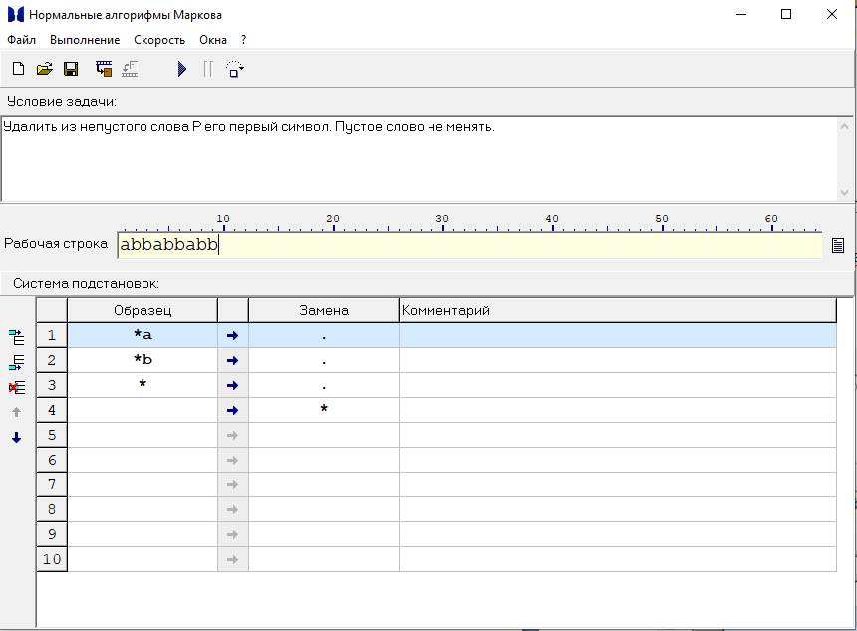

Выполнение алгоритма:

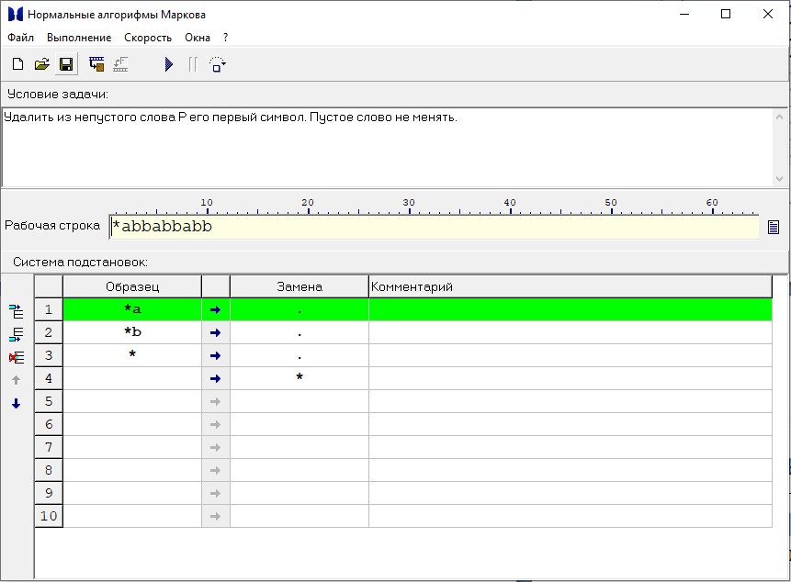

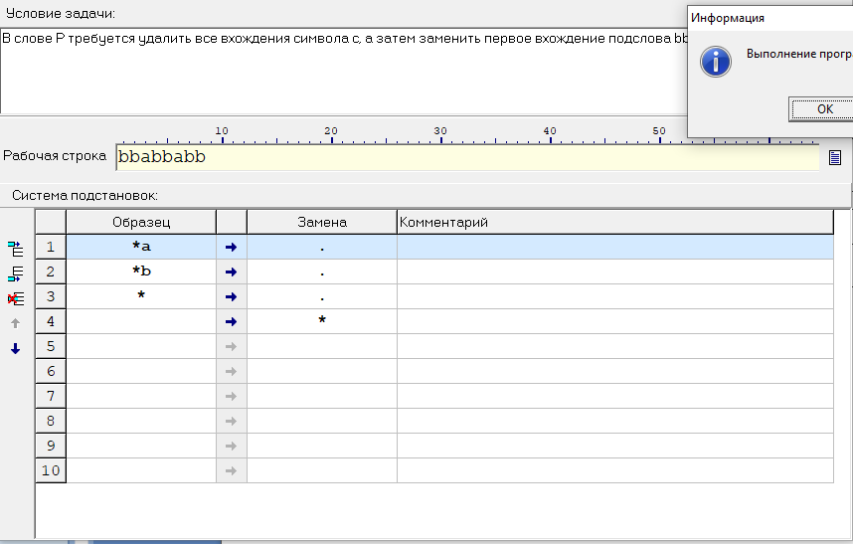

Задача 2

Постановка задачи: А={a, b, c, d}. В слове P требуется удалить все вхождения символа c, а затем заменить первое вхождение подслова bb на ddd.

Решение

Например, дано слово, abbdcdaccdabda

* + - 1. Правила

1 .c →

2. bb |→ ddd

Машина Маркова:

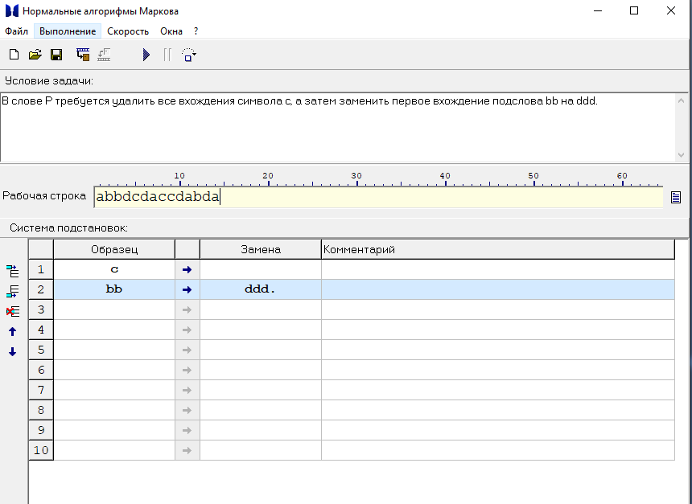

Выполнение алгоритма:

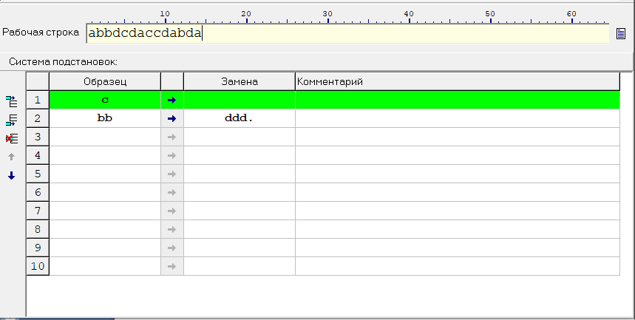

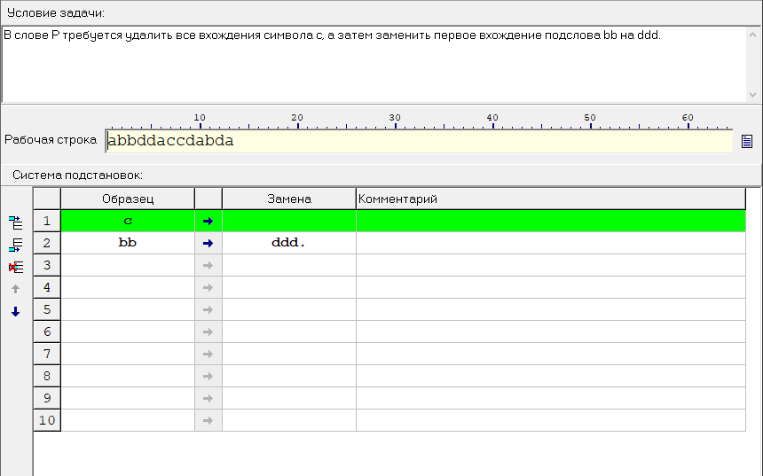

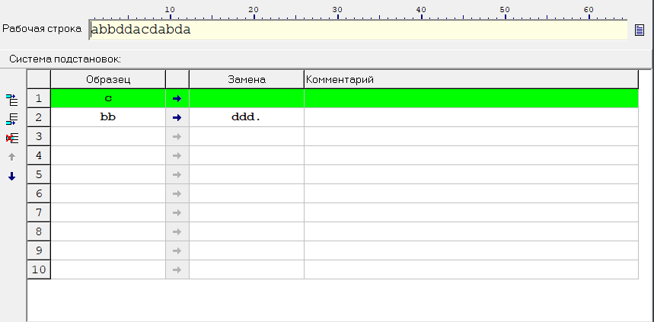

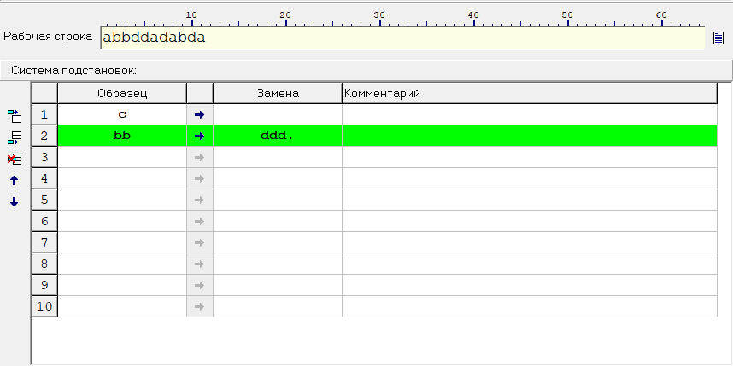

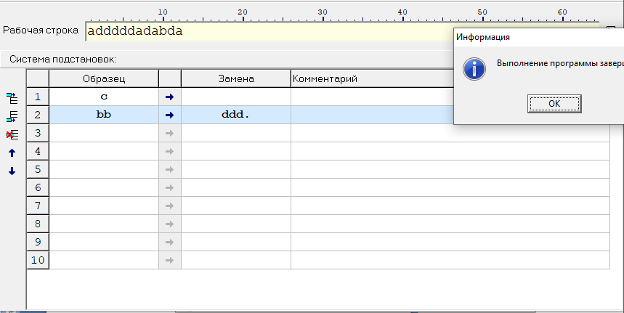

Задача 3

Постановка: А={a,b}. Требуется приписать символ a к концу слова P.

Решение

Например, дано слово abbaab

1. Правила преобразования:
2. *a → a*
3. *b → b*
4. a* |→ aa.
5. b* |→ ba.
6. → *

Машина Маркова:

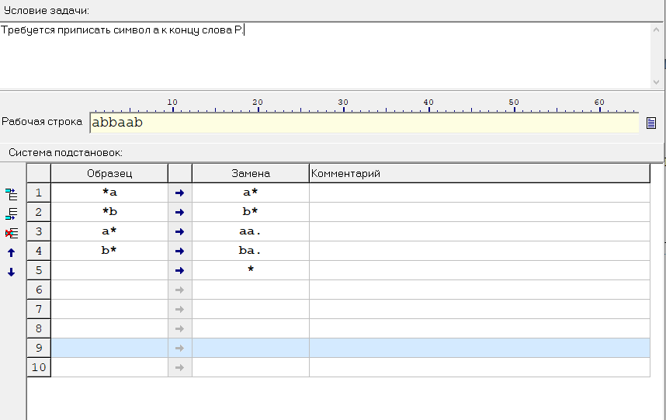

Выполнение алгоритма:

